测量宇宙的标尺 ——重子声波振荡
2018-06-25 19:22
在天文学中，绝大多数的距离测量依赖于“标准烛光”。即，天文学家将挑选出来的、已知其自身亮度的天体作为标准，测量它们的视亮度，再根据其绝对亮度，就能推算出它们与地球的距离。造父变星、Ia型超新星（一种由双星系统发生爆炸形成的超新星）都是最常见的“标准烛光”。
不过，“标准烛光”的问题在于，天体离我们越远，它们的光就越有可能受到消光的影响。比如，一颗Ia型超新星看起来比较暗，可能是因为它离我们比较远，但也有可能是因为很多尘埃遮挡了它的光。因此，在测量大尺度距离时，“标准烛光”的可靠性不太好。于是，天文学家们想到了另一种测量宇宙距离的方法：重子声波振荡。
远古的声波
在物理学中，基本粒子根据质量的大小可分为重子和轻子两类。重子是指质子、中子这样的大质量粒子，而轻子则指电子、中微子这样的小质量的粒子。
宇宙诞生的早期，温度很高，氢原子处于电离状态。在这样的宇宙中，只存在暗物质、光子以及由致密的重子和电子混合而成的一种与现在固体、液体和气体不同的第四态物质——等离子体。
最初，宇宙所有的物质和暗物质虽然在整体上是均匀分布的，但是局部地区的密度却有细小的涨落。密度稍大的地方，引力较大；密度稍小的地方，引力则稍小。暗物质比重子等普通物质重6倍，它们在自动聚团的同时，其引力也在诱使等离子体向密度较高的区域聚集。
不过，光子的存在使情况变得复杂。光子对于暗物质完全没有影响，但浓密的光子会与电子、重子耦合形成一种“等离子体—光子”流体，在等离子体中密度大的地方，虽然引力大，但光子与质子、电子相互之间又有排斥力，这样等离子体就会像被压紧了的弹簧，向外反弹。弹到一定程度后，排斥力小于引力时，引力又会把这些等离子体压缩回去。
这样引力与排斥力一压一弹，就会 产生物质疏密的振荡，由于这种振荡伴随着质子等重子的聚集和扩散，所以叫“重子振荡”。这个原理与声音在空气中传播引起疏密振荡的原理相同，因此天文学家把重子振荡产生的波叫做重子声波。
在重子声波向外传播的同时，宇宙随着膨胀，温度逐渐降低。到了宇宙大爆炸后约38万年的时候，温度已经冷却到3000K，电子和质子已经可以有效地复合成中性氢原子。此时，仅存的光子不足以将氢原子电离破坏，只能自由地在宇宙空间传播，成为我们今天看到的、弥漫在宇宙中的微波背景辐射。
随着光子的散开，重子振荡消失，导致重子声波的传播立刻停止。这一场景非常像石子被丢进池塘，产生一个向外扩散的球状波纹，然后池塘瞬间结冰，波纹也被保留了下来。
寻寻觅觅找“声波”
当重子声波冻结的瞬间，重子物质在宇宙空间中形成巨大的波纹式结构——重子物质密度大的地方留下的氢原子密度依然高于周围，围绕着暗物质聚集的中心成了一个球形的高密度壳层。这个球的半径是当时重子声波的传播极限，可以叫做“声速视界”。
因为重子声波只能传这么远，在“声速视界”之外，重子振荡就没有了。“声速视界”的大小是由当时的声速决定的，是个固定值。天文学家估算,早期宇宙的重子声波的声速能够与光速比拟，重子声波冻结时的“声速视界”的物理尺寸大约有38万光年。
但是在随后的岁月中，“声速视界”的物理尺寸随着宇宙的整体膨胀被拉伸，就像气球上的图案随着气球的膨胀而变大一样。从声波冻结的时刻到今天，宇宙膨胀了1000多倍，所以，如今“声速视界”的物理尺寸已经拉伸到约4亿光年。
如果在宇宙中找到冻结的重子声波的遗迹，我们就找到了“声速视界”，这个固定的物理尺寸就是宇宙空间中所漂浮着的一把把“标尺”。
那么，天文学家如何在天文观测中去找到冻结的重子声波呢？答案就是宇宙大尺度结构。
由于重子声波振荡导致了一种特殊的物质分布不均匀性，所以重子声波边缘处（重子较多）和中心处（暗物质较多）的物质密度都要比周围高，这些地方后来都成为了星系形成的种子。也就是说，如今宇宙中不同星系之间的距离其实是按照“声速视界”的膨胀演化而来的。
现在，天文学家通过大尺度的星系巡天，就可以根据不同红移处星系的分布，找到相应距离处那把漂浮的“尺子”的大小。
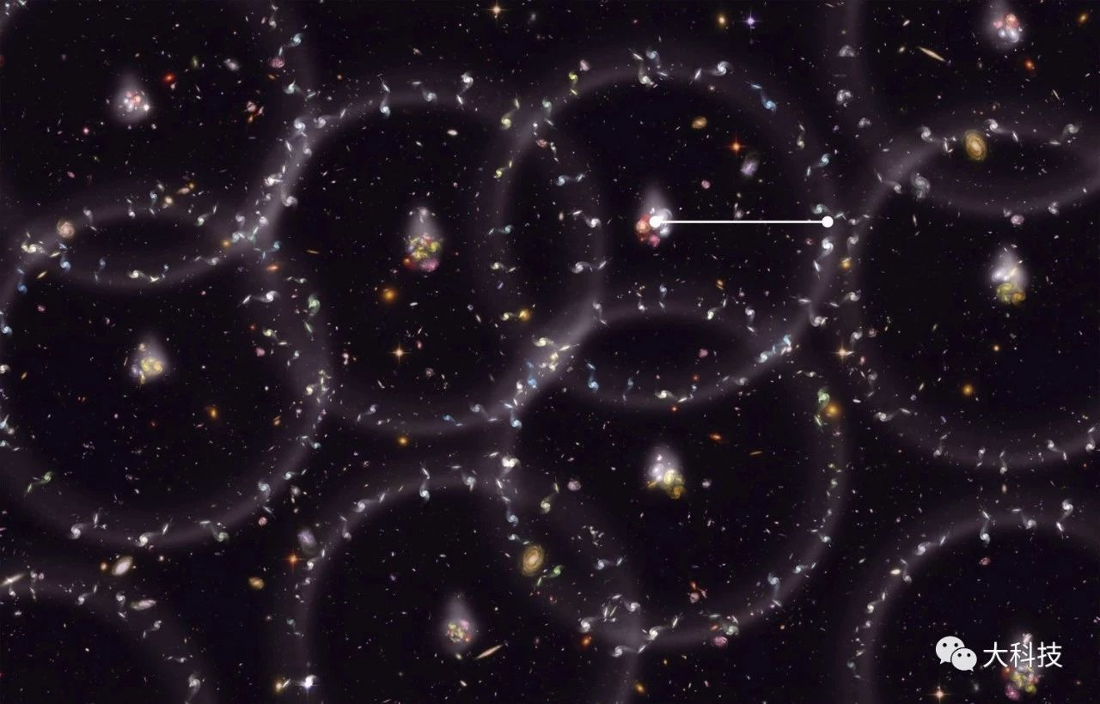
如何用“标尺”
科学家认为，找到那把漂浮的“尺子”，在此基础上，天文学家就可以计算星系的距离、哈勃常数并研究暗能量。
重子声波振荡这把“尺子”很准确，也很有用,但有一点不好——这“尺子”实在太大了。早在1970年代，天文学家就意识到了重子声波振荡的存在，但直到2005年，天文学家通过当时最大的星系巡天——斯隆数字巡天项目，收集了等效边长为50亿光年的立方盒子里5万个亮红星系的样本，通过分析，才首次得到了宇宙学尺度上的重子声波振荡。
2017年，目前世界最大星系巡天——拓展的重子振荡光谱巡天观测了距离地球68亿光年到105亿光年之间宇宙深处类星体的空间分布，又一次发现了显著的重子声波振荡。而2018年，美国暗能量光谱仪项目也开始运行。暗能量光谱仪将会捕捉3000万个星系和类星体的图像以创建一个3D地图，这幅地图能够帮助天文学家探索远在100亿光年以外的星系。届时，重子声波振荡将得到更多的天文学应用。

